Государственное автономное профессиональное образовательное учреждение
Новосибирской области
«Новосибирский колледж лёгкой промышленности и сервиса»
(ГАПОУ НСО «НКЛП и С»)

АНАЛИЗ ОБОРУДОВАНИЯ ДЛЯ ИЗГОТОВЛЕНИЯ МАСОК МЕДИЦИНСКИХ
проект по УД «Технологическое оборудование»

ВЫПОЛНИЛА: В.Кириллова

РУКОВОДИТЕЛЬ: Л.С.Курилова

ВВЕДЕНИЕ

В последние годы в России активно развивалось малое предпринимательство в швейной отрасли, благодаря чему возникло множество небольших швейных предприятий. Данный вид бизнеса может приносить немалый доход, именно поэтому конкуренция в этой сфере достаточно велика. Большое значение имеет ассортимент выпускаемой продукции.
Одним из новых направлений в этой сфере является пошив медицинских масок.
Маски медицинские – изделия в виде накладки на лицо, закрывающей рот и нос. Она препятствует распространению инфекций, передающихся воздушно-капельным путём.
В 2019 году в России было произведено около 500 млн. штук медицинских масок. Емкость рынка составила порядка 7 млн. долларов. До декабря 2019 года товар не пользовался особым спросом. Основными покупателями являлись медицинские организации.
Однако с ростом заболеваемости коронавирусом, его активным распространением по миру и объявлением пандемии ситуация в корне изменилась. Теперь в России производят около 900 000 медицинских масок в сутки. Организации работают со 130% загрузкой. На фоне новостей спрос растет, а стоимость изделий повышается. Таким образом, пошив и продажа масок медицинских становится весьма прибыльным бизнесом с высокой рентабельностью и быстрой окупаемостью.
Организация бизнеса по производству медицинских масок связана, в первую очередь, с приобретением необходимого оборудования. Правильный выбор оборудования – залог успешного функционирования предприятия.
В современных условиях развития техники имеется достаточно обширный парк оборудования для изготовления швейных изделий. Однако для ряда предприятий имеется ряд технологических особенностей, ограничивающих выбор оборудования. Например, малая мощность предприятий, при которой трудно обеспечить должную загрузку оборудования, и применение многих спецмашин становится нерациональным. Поэтому из большого разнообразия машин следует выбирать лишь наиболее нужные из них.
Целью данного проекта является исследование оборудования для изготовления изделия «Маска медицинская».
Цель исследования конкретизируется в его задачах:
- проанализировать технологическое оборудование различных производителей по каждой группе оборудования;
- выбрать парки оборудования для изготовления масок медицинских

1 ОПИСАНИЕ ИЗДЕЛИЯ
Маски бывают – марлевые или нетканые. Второй вариант предпочтительней, поскольку сырье для медицинских масок такого вида стоит дешевле, а конечные изделия более востребованы на рынке.
Защитные трехслойные медицинские маски, если дополнительно обработать их специальным составом и использовать только качественный материал, приобретают уникальные свойства – предотвращают запотевание хирургических очков, облегчают дыхание, отталкивают влагу
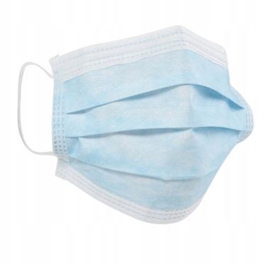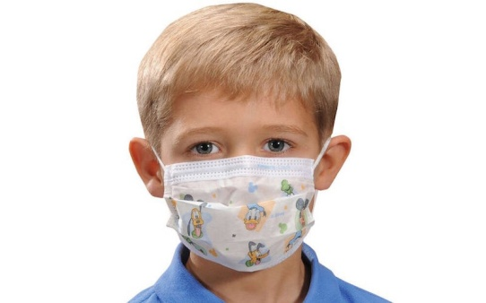
Рисунок 1.1 – Маски медицинские

2 ФОРМИРОВАНИЕ КОМПЛЕКТА ОБОРУДОВАНИЯ ДЛЯ ИЗГОТОВЛЕНИЯ МАСОК МЕДИЦИНСКИХ
Как было сказано выше, маски медицинские бывают из нетканого материала (одноразовые) и из обычной хлопчатобумажной ткани или марли.
Технология изготовления таких масок, а следовательно и оборудование, необходимо разное.

2.1 Формирование комплекта оборудования для изготовления масок медицинских из нетканого материала
Маски из нетканого материала пользуются в настоящее время широким спросом.
Сырьем являются 2-4 слоя нетканого материала, эластичные петли или ленты из нетканого материала и носовая планка.
Доступны два типа хирургических масок: одна с эластичной петлей, а другая с ремешком для завязывания.
Производство масок разделено на 2 этапа - изготовление заготовок и прикрепление завязок к ним.
Для выполнения процедуры потребуются:
- ультразвуковые машины, выполняющий раскрой и скрепление нетканых материалов;
- оборудование для присоединения завязок;
- станки установки зажима для носа
Комплект оборудования, необходимый для изготовления одноразовых масок представлен в таблице 1.1.

Таблица 1.1 – Перечень и характеристика оборудования для изготовления
маски медицинской одноразовой
Марка машины | Назначение | Цена, руб | Производи  тельность
1 | 2 | 3 | 4
HT-KCB33 | Малогабаритный стационарный полуавтоматический ультразвуковой электропневматический станок непрерывного действия, предназначенный для формирования контуров масок для защиты дыхательных путей человека | 415 000 | 30 – 50 шт/мин
HT-KED38 | Фальцовочный станок для присоединения завязок к телу заготовки. | 250 000 | 38 шт / мин
HT-PKB15 | Стационарная автоматическая электропневматическая машина непрерывного действия для упаковки масок | 250 000 | 40 шт/мин
Производительность составит 30 – 40 шт/мин.
Цена комплекта – 915 000руб.
Машина для изготовления лицевых медицинских масок FKZJ (рисунок 1.2) выполняет все операции за одну прогонку материала через операционную зону. Это конструкция начального уровня, но из высококачественных компонентов, предназначенная для работы с минимальными трудозатратами. Процесс начинается с подачи полос ткани и их совмещения друг на друге. Затем следует складывание посередине, что позволяет расширять готовую маску. Попутно ставится носовая планка и поверх нее надевается тканевый пояс. После этого слои пропускаются через аппараты для ультразвуковой сварки, которые сваривают края и носовую планку, чтобы она оставалась герметичной. Это обеспечивает обозначенную границу и более эффективную фильтрацию бактерий. В ходе процесса маски индивидуально разрезаются в соответствии с требуемым размером (детские или взрослые). После этого маски собираются и пропускаются через секцию для сварки ушной петли или приспособление для сварки ремня, чтобы получить уже полностью готовое изделие.
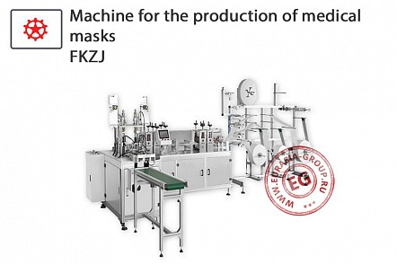
Рисунок 1.2 - Машина для изготовления лицевых медицинских масок FKZJ

Стоимость машины – 850 000 руб
Производительность составит 150-120 шт / минуту.

Как альтернатива может быть установка готовой линии производства масок:

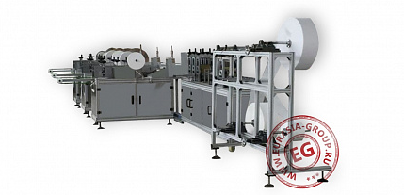
Рисунок 1.3 - Автоматическая линия для производства медицинских масок для лица HT-PKB21

Сборная стационарная автоматическая линия непрерывно-поточного действия HT-PKB21 включает в свою структуру эффективные электропневматические станки, которые в совокупности изготавливают трёхслойные маски детского или взрослого размеров, широко применяемые в медицинских учреждениях и в общественных местах.
Автоматическая линия для производства медицинских масок для лица HT-PKB21 получает первичное сырьё (полосы нетканого материала) из разматывающихся катушек на рамной стойке. С помощью ряда вальцовых прессов полосы совмещаются и уплотняются, далее продавливаются контуры будущих масок. По продольным срезам внедряется каркасная проволока. Конвейер разносит заготовки, высеченные из полотна, на три ультразвуковых сварочных аппарата, где последние крепко присоединяют к заготовкам петли для ушей. Комплект ЗИП и техдокументация прилагаются.
Конвейер для производства медицинских масок HT-PKB21 для лица управляется с помощью программируемого логического контроллера. Это, кроме прочего, позволяет полностью автоматизировать все операции, а значит и свести к минимуму привлечение рабочих рук.
Стоимость автоматических линий - от 300 000 руб до 9 000 000руб.
Производительность составит до 100 шт / мин.
Обслуживающий персонал: 1,5 человека / смена
Описание прочего оборудования представлено в ПРИЛОЖЕНИИ А

2.2 Формирование комплекта оборудования для изготовления масок медицинских из хлопчатобумажной ткани
Наряду с масками из нетканого материала традиционные марлевые и хлопчатобумажные маски продолжают широко использоваться.
На АО «Синар» с апреля 2020 года был запущен поток по изготовлению масок медицинских из бязи, 37 единиц оборудования, выпуск 3 700 масок за смену.
В нашем колледже в сентябре – октябре 2020 года учебными группами второго курса отшивались марлевые маски для клиники Мешалкина, 20 единиц оборудования, выпуск 60 масок за смену.
Для изготовления такой маски не требуется сложного оборудования, все операции выполняются на универсальных машинах челночного стежка.
Популярностью пользуются продукция с принтами. Для изготовления такой маски требуется приобрести оборудование для сублимационной печати. Оно повысит прибыль, но увеличит затраты на запуск.
Перечень и характеристика оборудования для изготовления маски медицинской из ткани представлен в таблице 1.2.

Таблица 1.2- Перечень и характеристика оборудования для пошива масок медицинских из марли
Класс, тип, марка оборудова  ния, предприятие-изготовитель, фирма, страна | Назначение | Максималь  ная скорость шитья | Длина стежка, мм | Дополнительные данные | Цена,  руб | Коли  чество
GC 6160 ТYPICAL | Для стачивания деталей из лёгких и средних материалов | 4500 об/мин | 4 мм | - | 41 590 | 10
GC6890MD4 TYPICAL | Для стачивания деталей из лёгких и средних материалов с автоматическим подъёмом лапки и обрезки нитей | 5000 об/мин | До 5 мм | Машина оснащена:  большим сенсорным дисплеем,  увеличенным подрукавным пространством  системой обрезки нити, позволяющей оставлять хвостик нити менее, чем 3мм.  Встроенный сервопривод. | 44 800 | 27
Раскройная машина с сабельным ножом KM-JNR-H 6 | Раскрой материалов, уложенных в настил | - | - | Высота настила - 110 мм  Длина ножа – 152 мм  Механизм самозаточки обеспечивает качественную двухстороннюю заточку ножа при помощи двух абразивных ремешков.  Лезвие ножа изготовлено из специальной быстрорежущей стали.  Наличие системы воздушного охлаждения увеличивает срок службы машины | 63 070 | 3
Пресс для сублимационной печати  Bulros T-201 | Для сублимационной и термотрансферной печати на футболках, пазлах, металле, керамической плитке и т.п | - | - | Цифровая панель управления таймером и температурой, звуковой индикатор, регулировка давления прижима | 37 606 | 1
Утюжельный стол  Comel Futura RA | Для влажно-тепловой обработки в производственном процессе | - | - | Стол может быть укомплектован поворотным рукавом (отдельная опция). Мощность вакуума 120  Мощность нагревателя стола, Вт 1200 | 35 690 | 1
Для пошива выбрано оборудование TYPICAL
TYPICAL INDUSTRIAL CORPORATION, это крупнейшая группа компаний, основанная в 1946 году, основатель швейной индустрии в Китае, лидер среди китайских производителей по качеству машин.
На Рынке России более 20 лет, один из лидеров по продажам.
Стратегия TYPICAL: Высокотехнологичное оборудование со стабильным качеством, по оптимальным ценам, разработанное по своим собственным технологиям для максимального удовлетворения потребностей швейных предприятий.
Стоимость комплекта оборудования – 222 756руб.

ЗАКЛЮЧЕНИЕ
Основной задачей, решенной в ходе выполнения проекта, является анализ оборудования для изготовления масок медицинских. В проекте проанализировано оборудование для изготовления одноразовых масок из нетканого материала и масок медицинских из марли. Составлен перечень потоков оборудования для каждого случая, рассчитаны затраты на приобретение. Таким образом, все все задачи, поставленные при выполнении проекта, решены.

ИСТОЧНИКИ
Учебники и учебные пособия
1 Ермаков А.С. Оборудование швейных предприятий. – М.: Издательский центр «Академия», 2009. – 240с.
2 Справочных по швейному оборудованию /Зак И.С., Горохов И.К., Воронин Е.И. и др. – М.: Лёгкая индустрия, 2013. -272с.

Электронные ресурсы

1 http://spb.knitism.ru/catalog/Швейное оборудование.
2 https://krung.ru/ Промышленное швейное оборудование.
3 https://welltex.ru Промышленные швейные машины.
4 http://www.shveymash.ru/catalog/Швеймаш: полный каталог
промышленного швейного оборудования.

ПРИЛОЖЕНИЕ А
Оборудование для изготовления медицинских масок из нетканых материалов

Ультразвуковой станок для спайки масок HT-BHH25

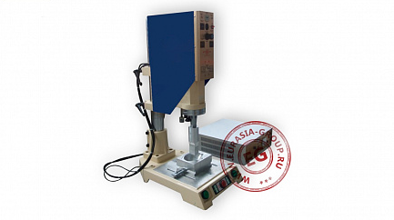
Оборудование для спайки масок HT-BHH25 – это эффективный компактный настольный автоматизированный электропневматический ультразвуковой станок вертикального типа цикличного действия, который предназначен для эксплуатации на малых или средних промышленных предприятиях с целью выполнения двух операций из общего технологического цикла по изготовлению медицинских или строительных респираторов. Данный агрегат разделяет полосу заготовок и при накладке слоёв друг на друга накрепко их соединяет с помощью ультразвуковой сварки.
Ультразвуковой станок для спайки масок HT-BHH25 спроектирован в виде инструментальной стойки на устойчивой тумбе-станине. В срединной части рабочей поверхности смонтирован карусельный стол с позиционными стойками для заготовок. Обе операции производятся с помощью вертикальных прессов, первый из которых является высекающим, второй – уплотняющим. Оснастка первого пресса имеет сменный режущий инструмент из высокопрочного металла. Принцип работы ультразвуковой системы основан на преобразовании высокочастотной электрической энергии в вертикально-механическое движение. Воздействие оказывается мощными ультразвуковыми колебаниями так, что из-за силы вибрации участок испытывает напряжение, и вырабатывается теплота, рождаемая трением. В состав ультразвуковой системы входят: электронный источник питания, резонансная система, преобразователь, усилитель, сварочный наконечник и фиксатор детали. Комплект ЗИП, пакет эксплуатационной и сертификационной литературы прилагаются.
Ультразвуковая машина для спайки масок HT-BHH25 оснащается системой автоматического управления на основе программируемого логического контроллера. Цветной сенсорный экран и удобный интерфейс операционной системы «человек-машина» позволяют в кратчайшее время освоить порядок управления.

Полуавтоматический станок для изготовления заготовок для масок HT-KCB33
Полуавтоматический станок для изготовления заготовок для масок HT-KCB33 устойчив на прочной раме из анодированного алюминия с регулируемыми по высоте опорами. Рабочая поверхность в виде плоского стола, на которой оборудована портальная коробчатая рама для основы вертикального пневматического пресса. Изделие взаимодействует с рамой для разматывания 3…5 полос нетканого материала, которые накладываются и вводятся в зону действия пресса единым полотном. Скрепление слоёв основано на технологии ультразвуковой сварки, принцип работы которой в преобразовании высокочастотной электрической энергии в вертикально-механическое движение. Верхний электрод изготовлен в виде вальца с выпуклыми фигурными формующими рёбрами и шипами, которые продавливают геометрические контуры заготовки в виде «бабочки» на полотне и одновременно скрепляют полосы. Вал приводится во вращение с помощью жёсткой цепной передачи. Вал оказывает воздействие мощными ультразвуковыми колебаниями так, что из-за силы вибрации участок испытывает напряжение, и вырабатывается теплота, рождаемая трением. В состав ультразвуковой системы также входят: электронный источник питания, резонансная система, преобразователь, усилитель. Комплект ЗИП, пакет эксплуатационной и сертификационной литературы прилагаются.
Машина для формирования заготовок медицинских масок HT-KCB33 приводится в действие с помощью пульта управления электрооборудованием.

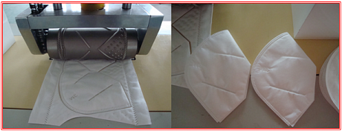

Фальцовочный станок для масок HT-KED38

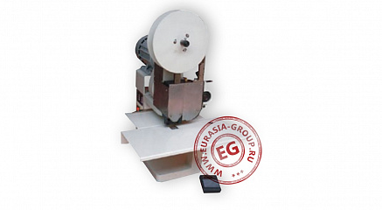
Фальцовочный станок для масок HT-KED38 – это стационарная компактная электропневматическая машина цикличного действия, предназначенная для эксплуатации на малых или средних промышленных предприятиях с целью выполнения одной из операций в общем цикле производства медицинских респираторов или трёхслойных масок. Непосредственная задача станка заключается в механическом присоединении завязок к телу заготовки.
Фальцовочная машина для масок HT-KED38 устойчив на плоском основании. С тыльной стороны горизонтально установлен электродвигатель (220В). В рабочем пространстве предусмотрен плоский горизонтальный стол для удобной укладки заготовок вручную. Шнурок подаётся из разматывающейся бобины. Необходимое усилие прижима обеспечивает вертикальный пневматический пресс. Задействуется фотоэлектрический датчик позиционирования. Комплект поставки сопровождается первичным набором ЗИП, пакетом эксплуатационной и сертификационной документации.
Фальцовочное оборудование для масок HT-KED38 не требует много времени для изучения. Единичная операция запускается при помощи ножной педали замыкания контактов, что позволяет оператору держать обе руки свободными.

Станок для сварки петель на уши ультразвуком HT-BED23

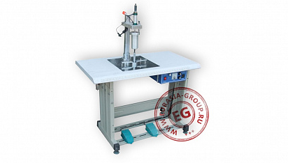
Ультразвуковой сварщик HT-BED23 – это стационарный электропневматический станок цикличного действия вертикального типа, предназначенный для эксплуатации в условиях малых предприятий с целью качественной сварки ушных петель к телу заготовок медицинских масок различных модификаций. Количество готовой продукции напрямую зависит от степени подготовки оператора.
Ультразвуковой сварочный аппарат HT-BED23 внешне представляет собой стол с прочной алюминиевой рамой, на ровной поверхности которой оборудовано открытая рабочая зона. Высота стола может регулироваться за счет подъёма ножек рамы. Оператор вручную укладывает маску на стол и так же вручную позиционирует каждую точку сварки. В центре рабочей зоны установлен рабочий цилиндр вертикального пневматического пресса, который обеспечивает ультразвуковому оборудованию должное усилие прижима при скреплении шнурков с заготовкой. В структуру ультразвуковой системы включены: электронный источник питания, резонансная система, преобразователь, усилитель, сварочный наконечник и фиксатор детали. Принцип работы основан на преобразовании высокочастотной электрической энергии в вертикально-механическое движение. Шнурки для завязок нарезаются заранее.
Станок для сварки петель на уши ультразвуком HT-BED23 при поставке сопровождается комплектом ЗИП, пакет эксплуатационной и сертификационной литературы.

Станок установки зажима для носа в медицинские маски HT-BHH24
Станок установки зажима для носа в медицинские маски HT-BHH24 – это простое для освоения компактное стационарное полуавтоматическое электропневматическое устройство горизонтального типа цикличного действия, предназначенное для качественного выполнения одной из операций в цикле изготовления многоразовых медицинских респираторов различных модификаций. Возможность работать от сети в 220В особенно подходит для малых частных предприятий.

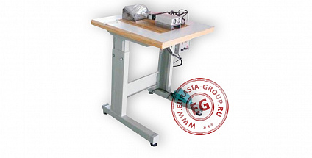
Станок для установки пластины носового зажима в медицинские респираторы HT-BHH24 внешне представляет собой стол с прочной алюминиевой рамой, на ровной поверхности которой оборудовано открытая рабочая зона. Высота стола может регулироваться за счет подъёма ножек рамы. Маска плотно накладывается на выпуклую форму на столе, чем обеспечивается её точное позиционирование. К маске прикладывается пластина зажима. После этого срабатывает поршень горизонтального пневматического пресса с нагревательным элементом, который надежно фиксирует пластину на теле маски. Контур поршня повторяет контур платформы для укладки маски, то есть получается некая пресс-форма. Температурный режим контролируется с высокой точностью. Комплект ЗИП, пакет эксплуатационной и сертификационной литературы прилагаются.
Стол для установки носового зажима в медицинские маски HT-BHH24 управляется при помощи ножной педали замыкания контактов, наличие которой позволяет оператору работать двумя свободными руками.

Станок для вставки клапана в маски HT-BDC29

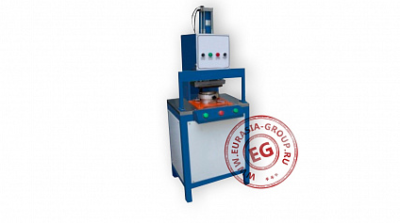

Станок для вставки клапана в маски HT-BDC29 – представляет собой эффективную стационарную автоматизированную электропневматическую машину цикличного действия вертикального типа, которую целесообразно задействовать на малых или средних промышленных предприятиях для быстрой и качественной фиксации дыхательного клапана в теле заготовки многоразовой маски-респиратора. Готовая продукция широко востребована как в медицинских учреждениях, так и, например, на строительных площадках.
Машины для установки клапана в маски HT-BDC29 надежно устойчива на основе в виде тумбы-стола с каркасом из анодированного алюминия и обшивкой из тонкого листа металла. На столе смонтирована вертикальная пресс-форма, на основу которой укладывается заготовка маски. После этого опускается вертикальный пневматический пресс с элементами ультразвуковой системы, с помощью которой производится крепкая сварка. После этого оператор извлекает заготовку и вручную внедряет наружную пластину клапана. Принцип работы ультразвуковой системы основан на преобразовании высокочастотной электрической энергии в вертикально-механическое движение. Воздействие оказывается мощными ультразвуковыми колебаниями так, что из-за силы вибрации участок испытывает напряжение, и вырабатывается теплота, рождаемая трением. В состав ультразвуковой системы входят: электронный источник питания, резонансная система, преобразователь, усилитель, сварочный наконечник и фиксатор детали. Комплект ЗИП, пакет эксплуатационной и сертификационной литературы прилагаются.
Оборудование для установки клапана в маски HT-BDC29 работает под управлением программируемого логического контроллера. Благодаря микропроцессору брак в работе практически невозможен. Кнопка аварийной блокировки существенно повышает степень защиты материальной части.
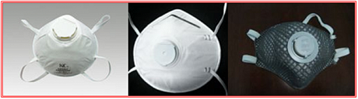

Картонажная машина для упаковки медицинских масок HT- PKB15
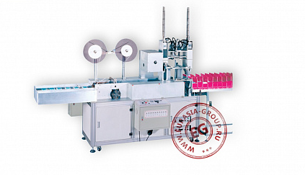
Оборудование для упаковки медицинских масок HT-PKB15 – это эффективная быстродействующая стационарная автоматическая электропневматическая машина непрерывного действия, предназначенная для эксплуатации на малых или средних промышленных предприятиях, где с её помощью выполняют ультразвуковую сварку шнурков к хирургическим маскам и последующую упаковку в заранее подготовленную картонную тару. Эта машина, как правило, является составной частью автоматизированной производственной линии по выпуску средств защиты органов дыхания, хотя заготовки можно подавать и вручную.
Картонажная машина для упаковки медицинских масок HT-PKB15 сформирована на основе прочной жёсткой рамы, изготовленной из анодированного алюминия и нержавеющей стали марки 304. Опорная тумба имеет роликовые колеса для удобства перемещения. Сформированные ранее заготовки масок поступают в операционную зону по ленточному транспортёру, куда одновременно через систему натяжения с двух сторон подаётся и шнурок. Его мерная длина накручивается на проворачивающийся элемент и отсекается от общей длины, после чего с помощью вертикального пресса и оборудования ультразвуковой сварки за доли секунд прикрепляется к боковым кромкам изделия. Правильность позиционирования масок и точный подсчет готовой продукции осуществляется с помощью фотоэлектрических датчиков. На выходе из рабочего пространства устанавливаются картонные коробки, куда автоматически помещаются готовые маски. Комплект ЗИП, перечень эксплуатационной и сертификационной литературы прилагается.
Картонажный станок для упаковки медицинских масок HT-PKB15 оснащается системой автоматического управления на платформе программируемого логического контроллера.

